Focaccia aux herbes de Provence
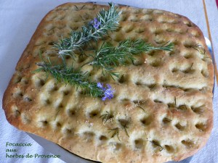 Pour 8 Croquants-Gourmands
Sur ma paillasse :
La pâte :
- 500 g de farine T45
- 4 g (1,5 càc) de levure sèche de boulanger ou 10 g de levure fraîche
- 300 g d'eau tiède
- 8 g (1,5 càc) de sel
- 15 g d'huile d'olive
1 càs d'herbes de Provence
L'émulsion :
- 30 g d'eau
- 30 g d'huile d'olive
- ¾ de càc de sel ou quelques pincées de fleur de sel
- quelques brindilles de romarin
Une plaque tapissée de papier cuisson
Préchauffage du four à 200°C
Mettre dans la cuve du robot la farine dans laquelle on mélange la levure.
Faire un puits et y verser l'eau tiède, l'huile et le sel.
Rajouter les herbes de Provence, et pétrir jusqu’à ce que tous les éléments soient bien incorporés.
Continuer à pétrir à vitesse moyenne jusqu'à ce que la pâte soit bien lisse et non collante.
Huiler légèrement la pâte et la laisser reposer à couvert pendant 10 minutes.
Poser la pâte sans trop la manipuler sur la plaque. Couvrir et laisser reposer encore 10 minutes.
Étaler la pâte, délicatement au rouleau sur une épaisseur de 1 cm environ. Couvrir et laisser reposer 20 minutes.
On en profite pour préparer l'émulsion :
Fouetter dans une tasse l'eau, l'huile et éventuellement le sel.
Lorsque le temps de pose est terminé, faire des trous avec les doigts sur toute la surface de la pâte.
Étaler l'émulsion sur la pâte pour que les trous se remplissent et laisser reposer 20 minutes encore une fois.
Si vous n'avez pas salé l'émulsion, saupoudrer de quelques pincées de fleur de sel.
Éparpiller quelques brindilles de romarin.
Enfourner pour 20 minutes jusqu'à ce que la Focaccia aux herbes de Provence soit juste dorée.

